Trabajar desde casa con Redbird Mathematics
Tenemos ganas de informarle que su hijo tiene una cuenta de Redbird Mathematics. Se obtuvo esta cuenta a través de su institución académica. Redbird Mathematics es un curso de matemáticas en línea desarrollado en la Universidad de Stanford. Redbird Mathematics se centra en los conceptos matemáticos en los grados K-7. El objetivo principal de Redbird Mathematics es preparar a su hijo para el álgebra. Su hijo tiene la opción de acceder Redbird Mathematics en casa o desde cualquier lugar con una conexión Internet y un dispositivo moderno. Esperamos que su hijo le guste usar Redbird Mathematics.

La página web de Redbird Mathematics donde su hijo se conectará:
https://fcs.redbirdschools.com/

Su hijo puede escribir su nombre de usuario y contraseña a continuación como referencia.

Nombre de usuario: Contraseña:

Al iniciar sesión, su hijo comenzará en la página principal de la unidad en la que está trabajando. Si es la primera vez que su hijo haya conectado a Redbird Mathematics, él o ella hará una actividad para asignar colocación dentro del curso.

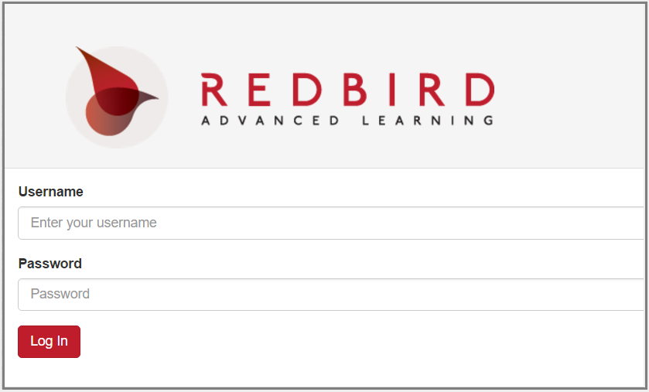

Redbird Mathematics información:

- Existen 8 niveles de grado (K-7) dentro Redbird Mathematics.
- Hay 7 unidades en cada nivel de grado
- Existen 20 proyectos de STEM incluido en el curso (Grados 3-7)
- Nuestro plan de estudios está diseñado para satisfacer los requisitos del Common Core (enfoque, coherencia, y rigor)
- Enfoque se logra a través de un énfasis en los estándares principales identificados por Common Core
- La coherencia es desarrollada por iluminar las conexiones entre los conceptos y la utilización de la estructura matemática
- Los tres componentes de rigor - comprensión conceptual, habilidad y fluidez de procedimiento, y aplicaciones están integradas en la experiencia de aprendizaje. La comprensión es desarrollada a través de la instrucción inicial y perfeccionada a través de la resolución de problemas

Redbird Advanced Learning: Nuestros cursos operan en tecnologías estándar de la industria compatibles con los navegadores modernos, como los disponibles en las soluciones ofrecidas por los fabricantes principales. Las últimas versiones de Safari, Chrome, Firefox e Internet Explorer que operan en Mac, PC, iOS y Android 6.0 soportan las capacidades de los que dependemos para ofrecer nuestra experiencia educativa excepcional. Mientras que otras plataformas pueden ofrecer las capacidades necesarias y los clientes pueden experimentar problemas con su uso, no podemos validar plenamente nuestras soluciones contra todas las combinaciones de hardware y software.
Estamos encantados de trabajar con los clientes por adelantado para asegurar sus entornos seleccionados proporcionan las capacidades necesarias.
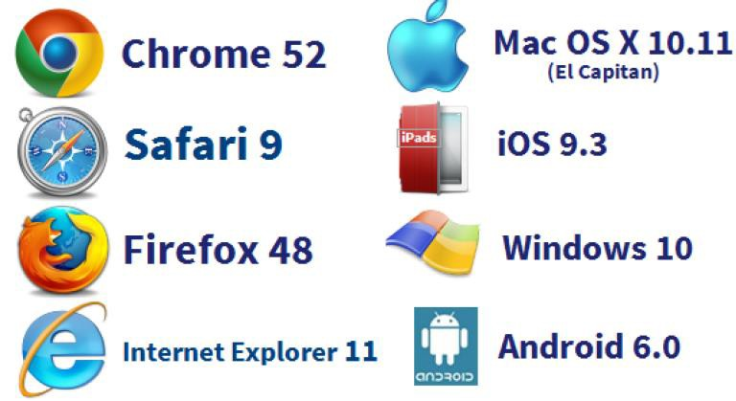

Una resolución de pantalla mínima de 1024 x 768 y el sonido se requiere. Las últimas versiones de Mac OS X (10.10), IOS (9.0), Android (5.1) y Windows (10) han sido validados y no presentan ningún problema de compatibilidad. Algunos móviles pueden presentar retos únicos de usabilidad. Mientras que otras plataformas pueden funcionar aceptablemente, Redbird Advanced Learning no puede proporcionar soporte técnico para los clientes que optan por otras plataformas tecnológicas.

Si tiene alguna pregunta no dude en ponerse en contacto con el administrador de programas asignado a su escuela o puede llamar a nuestro personal de apoyo utilizando la información de contacto que aparece a continuación:
support@redbirdlearning.com (844) 288-7225, Opción 2

Redbird Support está disponible lunes a viernes, 6 a.m.-5 p.m. PST.

